НА ТРЕТЬЕМ ГОДУ ЖИЗНИ…
- существенно совершенствуется восприятие ребенком речи окружающих. В ряде случаев он улавливает неправильное произнесение слов сверстниками.
- дети начинают различать слова, сходные по звучанию и отличающиеся порой одним звуком (ложка-кошка-мошка), ориентируясь при этом не только на конкретную ситуацию, но и на звуковое оформление слова.
- осваивая новое слово, ребенок уже стремится к точному его воспроизведению. Дети все чаще пользуются словами более сложными по слоговой структуре: состоящими из трех и более слогов, хотя при этом еще не всегда могут сохранить структуру слова (например, "велосипед" произносят "апипед", "весипед").
- существенно изменяется и понимание речи окружающих. Ребенку ясен смысл сказанного взрослым о том, что повседневно непосредственно его окружает, что лично его касается, что связано с его переживаниями.
- правильное произношение звуков не закреплено. Многие звуки произносятся еще смягченно: "зяйка" (зайка), "пизяма" (пижама). Одни и те же звуки в одном сочетании произносятся правильно ("лиса"), в другом - неправильно: "повзет" (ползет). Не все дети в этом возрасте выговаривают звуки р, л, ш, ж, щ. Встречаются замена и пропуск трудных звуков, их перестановка. Но недостатки в произношении и грамматике не мешают малышу замечать ошибки других детей и поправлять их. Это объясняется тем, что слуховое восприятие речевых звуков более совершенно, чем речедвигательные умения ребенка.
- дети еще не овладели достаточно хорошо грамматическим строем языка, поэтому их речь остается несколько свообразной.

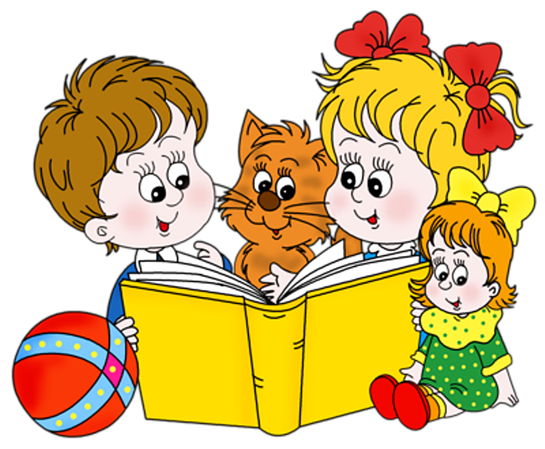

УРОВЕНЬ МЫШЛЕНИЯ РЕБЕНКА ОТРАЖАЕТ ЕГО РЕЧЬ:
ребенок употребляет распространенные и сложные предложения.
В этом возрасте ребенок задает взрослому массу вопросов: "почему?", "где?", "когда?", "зачем?".

Это говорит о развивающейся познавательной потребности малыша, а использование различных частей речи - о дальнейшем этапе развития мыслительной деятельности.

Взрослые, общаясь с детьми, не должны допускать в своей речи искажения звуков.

ЭТО ОДНО ИЗ ВАЖНЫХ УСЛОВИЙ ФОРМИРОВАНИЯ У ДЕТЕЙ ПРАВИЛЬНОГО ПРОИЗНОШЕНИЯ.

В развитии речевой функции ребенка выделяют три критических периода. В эти периоды родителям необходимо быть особенно внимательными к своим детям.
3 года - второй период, когда интенсивно развивается связная речь, происходит переход от ситуационной речи к контекстной, что требует большой согласованности в работе центральной нервной системы (речедвигательного механизма, внимания, памяти, произвольности и т.д.). Возникающая некоторая рассогласованность в работе центральной нервной системы, в нейроэндокринной и сосудистой регуляции приводит к изменению поведения, наблюдается упрямство, негативизм и т.д. Все это определяет большую ранимость речевой системы. Могут возникать заикание, мутизм, отставание речевого развития. Ребенок отказывается от речевого общения, появляется реакция протеста на завышенные к нему требования взрослых.

муниципальное автономное дошкольное образовательное учреждение
«Детский сад № 14 г. Сосногорска»

Речевое развитие

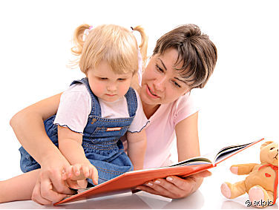

Подготовил: воспитатель Прокушева О.В.

г. Сосногорск, 2016 г.

